

**Об утверждении регламента государственной услуги "Выдача лицензии, переоформление, выдача дубликатов лицензии на оказание услуг по складской деятельности с выдачей зерновых расписок"**

***Утративший силу***

Постановление акимата Мангистауской области от 07 октября 2014 года № 254. Зарегистрировано Департаментом юстиции Мангистауской области от 13 ноября 2014 года № 2520. Утратило силу постановлением акимата Мангистауской области от 11 августа 2015 года № 240

      Сноска. Утратило силу постановлением акимата Мангистауской области от 11.08.2015 № 240(вводится в действие по истечении десяти календарных дней после дня его первого официального опубликования).

      В соответствии с пунктом 3 статьи 16 Закона Республики Казахстан от 15 апреля 2013 года «О государственных услугах» акимат области **ПОСТАНОВЛЯЕТ:**  
       1.
Утвердить прилагаемый регламент государственной услуги «Выдача лицензии, переоформление, выдача дубликатов лицензии на оказание услуг по складской деятельности с выдачей зерновых расписок».  
      2.
Государственному учреждению «Областное управление сельского хозяйства» обеспечить официальное опубликование данного постановления в информационно-правовой системе «Әділет» и в средствах массовой информации, размещение на интернет-ресурсе акимата Мангистауской области.  
      3.
Контроль за исполнением настоящего постановления возложить на заместителя акима области Чужегулова А.А.  
      4.
Настоящее постановление вступает в силу со дня государственной регистрации в органах юстиции и вводится в действие по истечении десяти календарных дней после дня его первого официального опубликования.  
 

|  |  |
| --- | --- |
| *Аким области* | *А. Айдарбаев* |

      «СОГЛАСОВАНО»  
Исполняющийобязанности  
руководитель государственного учреждения  
«Областное управление сельского хозяйства»  
Т.Балтабеков  
07 октября 2014 г.

|  |  |
| --- | --- |
|  | Утвержден  постановлением акимата  Мангистауской области  от 07 октября 2014 года № 254 |

**Регламент государственной услуги
«Выдача лицензии, переоформление, выдача дубликатов лицензии
на оказание услуг по складской деятельности
с выдачей зерновых расписок»**

**1. Общие положения**

      1.
Государственная услуга «Выдача лицензии, переоформление, выдача дубликатов лицензии на оказание услуг по складской деятельности с выдачей зерновых расписок» (далее – государственная услуга) оказывается государственным учреждением «Областное управление сельского хозяйства» (далее – услугодатель), в том числе через веб-портал «электронного правительства» www.egov.kz (далее – ПЭП).  
      2.
Форма оказания государственной услуги – электронная (частично автоматизированная) и (или) бумажная.  
      3.
Результат оказания государственной услуги – лицензия, переоформление, дубликат лицензии на оказание услуг по складской деятельности с выдачей зерновых расписок (далее – лицензия) либо мотивированный ответ об отказе в оказании государственной услуги в случаях и по основаниям, предусмотренным пунктом 10 стандарта государственной услуги «Выдача лицензии, переоформление, выдача дубликатов лицензии на оказание услуг по складской деятельности с выдачей зерновых расписок», утвержденного постановлением Правительства Республики Казахстан от 28 февраля 2014 года № 160 (далее – Стандарт).  
      Форма предоставления результата оказания государственной услуги: электронная и (или) бумажная.

**2. Описание порядка действий структурных подразделений (работников) услугодателя в процессе оказания государственной услуги**

      4.
Основанием для начала процедуры (действия) по оказанию государственной услуги является получение услугодателем заявления и иных документов услугополучателя или электронного запроса услугополучателя, предусмотренных в пункте 9 Стандарта.  
      5.
Содержание каждой процедуры (действия), входящей в состав процесса оказания государственной услуги:  
      при выдаче лицензии:  
      1)
регистрация документов специалистом канцелярии услугодателя;  
      2)
рассмотрение документов руководителем услугодателя;  
      3)
рассмотрение документов ответственным исполнителем услугодателя и направление на согласование в территориальное подразделение Агентства Республики Казахстан по защите прав потребителей в сфере защиты прав потребителей и санитарно-эпидемиологического благополучия населения (далее – заинтересованный орган);  
      4)
рассмотрение документов заинтересованным органом;  
      5)
рассмотрение заключения заинтересованного органа ответственным исполнителем услугодателя, оформление проекта лицензии либо мотивированного ответа;  
      6)
подписание лицензии или мотивированного ответа руководителем услугодателя;  
      7)
выдача лицензии или мотивированного ответа услугополучателю;  
      при переоформлении лицензии:  
      1)
регистрация документов специалистом канцелярии услугодателя;  
      2)
рассмотрение документов руководителем услугодателя;  
      3)
рассмотрение документов ответственным исполнителем услугодателя и переоформление лицензии либо подготовка мотивированного ответа;  
      4)
подписание переоформленной лицензии или мотивированного ответа руководителем услугодателя;  
      5)
выдача переоформленной лицензии или мотивированного ответа услугополучателю;  
      при выдаче дубликата лицензии:   
      1)
регистрация документов специалистом канцелярии услугодателя;  
      2)
рассмотрение документов руководителем услугодателя;  
      3)
рассмотрение документов ответственным исполнителем услугодателя и подготовка дубликата лицензии или мотивированного ответа;  
      4)
подписание дубликата лицензии или мотивированного ответа руководителем услугодателя;  
      5)
выдача дубликата лицензии или мотивированного ответа услугополучателю.

**3. Описание порядка взаимодействия структурных подразделений (работников) услугодателя в процессе оказания государственной услуги**

      6.
Перечень структурных подразделений (работников) услугодателя, которые участвуют в процессе оказания государственной услуги:  
      1)
руководитель услугодателя;  
      2)
специалист канцелярии услугодателя;  
      3)
ответственный исполнитель услугодателя;  
      4)
заинтересованный орган.   
      7.
Описание последовательности процедур (действий) между структурными подразделениями (работниками) с указанием длительности каждой процедуры (действия):  
      при выдаче лицензии:  
      1)
специалист канцелярии услугодателя с момента подачи услугополучателем необходимых документов указанных в пункте 9 Стандарта в течение 30 (тридцати) минут осуществляет прием и их регистрацию, направляет документы на резолюцию руководителю услугодателя;  
      2)
руководитель услугодателя ознакамливается в течение 1 (одного) рабочего дня с поступившими документами и определяет ответственного исполнителя услугодателя;  
      3)
ответственный исполнитель услугодателя рассматривает в течение 2 (двух) рабочих дней поступившие документы, готовит проект лицензии или мотивированного ответа, направляет проект лицензии или мотивированного ответа на согласование в заинтересованный орган;  
      4)
заинтересованный орган рассматривает поступившие документы в течение 5 (пяти) рабочих дней, определяет соответствия или несоответствия услугополучателя предъявляемым требованиям, направляет заключение ответственному исполнителю услугодателя;  
      5)
ответственный исполнитель услугодателя рассматривает в течение 1 (одного) рабочего дня заключение заинтересованного органа, оформляет лицензию либо мотивированный ответ, передает руководителю услугодателя для подписания оформленную лицензию либо мотивированный ответ;  
      6)
руководитель услугодателя подписывает в течение 1 (одного) рабочего дня лицензию или мотивированный ответ, передает подписанную лицензию или мотивированный ответ специалисту канцелярии услугодателя;   
      7)
специалист канцелярии услугодателя выдает в течение 30 (тридцати) минут лицензию или мотивированный ответ услугополучателю;   
      при переоформлении лицензии**:**  
      1)
специалист канцелярии услугодателя с момента подачи услугополучателем необходимых документов указанных в пункте 9 Стандарта в течение 30 (тридцати) минут осуществляет прием и их регистрацию, направляет документы на резолюцию руководителю услугодателя;  
      2)
руководитель услугодателя рассматривает в течение 1 (одного) рабочего дня документы и определяет ответственного исполнителя услугодателя;  
      3)
ответственный исполнитель услугодателя в течение 5 (пяти) рабочих дней рассматривает поступившие документы, переоформляет лицензию или мотивированный ответ, передает руководителю услугодателя для подписания переоформленную лицензию или мотивированный ответ;  
      4)
руководитель услугодателя в течение 1 (одного) рабочего дня подписывает переоформленную лицензию или мотивированный ответ, направляет подписанную переоформленную лицензию или мотивированный ответ специалисту канцелярии услугодателя;   
      5)
специалист канцелярии услугодателя выдает в течение 30 (тридцати) минут переоформленную лицензию или мотивированный ответ услугополучателю;  
      при выдаче дубликата лицензии:   
      1)
специалист канцелярии услугодателя с момента подачи услугополучателем необходимых документов указанных в пункте 9 Стандарта в течение 30 (тридцати) минут осуществляет прием и их регистрацию, направляет документы на резолюцию руководителю услугодателя;  
      2)
руководитель услугодателя в течение 4 (четырех) часов ознакомливается с поступившими документами и определяет ответственного исполнителя услугодателя;  
      3)
ответственный исполнитель услугодателя в течение 1 (одного) рабочего дня рассматривает поступившие документы, готовит дубликат лицензии или мотивированный ответ, передает его руководителю услугодателя для подписания;  
      4)
руководитель услугодателя в течение 4 (четырех) часов подписывает дубликат лицензии или мотивированный ответ, направляет подписанный дубликат лицензии или мотивированный ответ специалисту канцелярии услугодателя;  
      5)
специалист канцелярии услугодателя выдает в течение 30 (тридцати) минут дубликат лицензии или мотивированный ответ услугополучателю.   
      8.
Описание последовательности процедур (действий) сопровождается блок-схемами согласно приложениям 1, 2, 3 к настоящему регламенту государственной услуги «Выдача лицензии, переоформление, выдача дубликатов лицензии на оказание услуг по складской деятельности с выдачей зерновых расписок» (далее – Регламент).

**4. Описание порядка использования информационных систем в процессе оказания государственной услуги**

      9.
Описание порядка обращения и последовательности процедур (действий) услугополучателя при оказании государственной услуги через ПЭП.  
      1)
услугополучатель осуществляет регистрацию на ПЭП с помощью своего регистрационного свидетельства ЭЦП, которое хранится в интернет-браузере компьютера (осуществляется для незарегистрированных услугополучателей на ПЭП);  
      2)
процесс 1 – прикрепление в интернет-браузер компьютера услугополучателя регистрационного свидетельства ЭЦП, процесс ввода услугополучателем пароля (процесс авторизации) на ПЭП для получения   
      государственной услуги;  
      3)
условие 1 – проверка на ПЭП подлинности данных о зарегистрированном услугополучателя через логин индивидуальный идентификационный номер/бизнес идентификационный номер (далее – ИИН/БИН) и пароль;  
      4)
процесс 2 – формирование ПЭПом сообщения об отказе в авторизации в связи с имеющимися нарушениями в данных услугополучателя;  
      5)
процесс 3 – выбор услугополучателем государственной услуги, указанной в настоящем Регламенте, вывод на экран формы запроса для оказания государственной услуги и заполнение услугополучателем формы (ввод данных) с учетом ее структуры и форматных требований, прикрепление к форме запроса необходимых документов в электронном виде;  
      6)
процесс 4 – оплата государственной услуги на платежном шлюзе «электронного правительства» (далее – ПШЭП), а затем эта информация поступает в информационную систему государственный базы данных «Е-лицензирование» (далее – ИС ГБД «Е-лицензирование»);  
      7)
условие 2 – проверка в ИС ГБД «Е-лицензирование» факта оплаты за оказание государственной услуги;  
      8)
процесс 5 – формирование сообщения об отказе в запрашиваемой государственной услуге, в связи с отсутствием оплаты за оказание услуги в ИС ГБД «Е-лицензирование»;  
      9)
процесс 6 - выбор услугополучателем регистрационного свидетельства ЭЦП для удостоверения (подписания) запроса;  
      10)
условие 3 – проверка на ПЭП срока действия регистрационного свидетельства ЭЦП и отсутствия в списке отозванных (аннулированных) регистрационных свидетельств, а также соответствия идентификационных данных между ИИН/БИН указанным в запросе, и ИИН/БИН указанным в регистрационном свидетельстве ЭЦП;  
      11)
процесс 7 – формирование сообщения об отказе в запрашиваемой государственной услуге в связи с не подтверждением подлинности ЭЦП услугополучателя;  
      12)
процесс 8 – удостоверение (подписание) посредством ЭЦП услугополучателя заполненной формы (введенных данных) запроса на оказание государственной услуги;  
      13)
процесс 9 – регистрация электронного документа (запроса услугополучателя) в ИС ГБД «Е-лицензирование» и обработка запроса в информационную систему автоматизированное рабочее место государственной базы данных «Е-лицензирование» (далее – ИС АРМ ГБД «Е-лицензирование»);  
      14)
условие 4 – проверка услугодателем соответствия услугополучателя квалификационным требованиям и основаниям для выдачи лицензии;  
      15)
процесс 10 – формирование сообщения об отказе в запрашиваемой государственной услуге в связи с имеющимися нарушениями в данных услугополучателя в ИС АРМ ГБД «Е-лицензирование»;  
      16)
процесс 11 – получение услугополучателем результата оказания государственной услуги, сформированной ИС АРМ ГБД «Е-лицензирование». Электронный документ формируется с использованием ЭЦП услугодателя.  
      10.
Подробное описание порядка использования информационных систем в процессе оказания государственной услуги через ПЭП представляется в приложении 4 к настоящему Регламенту.  
      11.
Описание порядка обращения и последовательности процедур (действий) при оказании государственной услуги через услугодателя.  
      1)
процесс 1 – ввод сотрудником услугодателя логина и пароля (процесс авторизации) в ИС ГБД «Е-лицензирование» для оказания государственной услуги;  
      2)
условие 1 – проверка в ИС АРМ ГБД «Е-лицензирование» подлинности данных о зарегистрированном сотруднике услугодателя через логин и пароль;  
      3)
процесс 2 – формирование ИС АРМ ГБД «Е-лицензирование» сообщения об отказе в авторизации в связи с имеющимися нарушениями в данных сотрудника услугодателя;  
      4)
процесс 3 – выбор сотрудником услугодателя государственной услуги, указанной в настоящем Регламенте, вывод на экран формы запроса для оказания государственной услуги и ввод сотрудником услугодателя данных услугополучателя;  
      5)
процесс 4 – направление запроса через шлюз «электронного правительства» (далее – ШЭП) в государственную базу данных физических лиц /государственную базу данных юридических лиц (далее – ГБД ФЛ/ГБД ЮЛ) о данных услугополучателя;  
      6)
условие 2 – проверка наличия данных услугополучателя в ГБД ФЛ/ГБД ЮЛ;  
      7)
процесс 5 – формирование сообщения о невозможности получения данных в связи с отсутствием данных услугополучателя в ГБД ФЛ/ГБД ЮЛ;  
      8)
процесс 6 – заполнение формы запроса в части отметки о наличии документов в бумажной форме и сканирование сотрудником услугодателя необходимых документов, предоставленных услугополучателем, и прикрепление их к форме запроса;  
      9)
процесс 7 – регистрация запроса и обработка государственной услуги в ИС АРМ ГБД «Е-лицензирование»;  
      10)
условие 3 – проверка услугодателем соответствия услугополучателя квалификационным требованиям и основаниям для выдачи лицензии;  
      11)
процесс 8 – формирование сообщения об отказе в запрашиваемой государственной услуге в связи с имеющимися нарушениями в данных услугополучателя в ИС АРМ ГБД «Е-лицензирование»;  
      12)
процесс 9 – получение услугополучателем результата оказания государственной услуги, сформированной ИС АРМ ГБД «Е-лицензирование». Электронный документ формируется с использованием ЭЦП услугодателя.  
      12.
Подробное описание порядка использования информационных систем в процессе оказания государственной услуги через услугодателя представляется в приложении 5 к настоящему Регламенту.  
      13. Подробное описание последовательности процедур (действий), взаймодействий структурных подразделений (работников) услугодателя в процессе оказания государственной услуги, а также описание порядка взаймодействия с иными услугодателями и порядка использования информационных систем в процессе оказания государственной услуги отражается в справочнике бизнес-процессов оказания государственной услуги согласно приложениям 6, 7, 8 к настоящему Регламенту. Справочник бизнес-процессов оказания государственной услуги размещается на ПЭП, интернет-ресурсе услугодателя.  
      Сноска. Регламент дополнен пунктом 13 в соответствии с постановлением акимата Мангистауской области от 18.02.2015 № 26(вводится в действие по истечении десяти календарных дней со дня его первого официального опубликования).

|  |  |
| --- | --- |
|  | Приложение 1 |
|  | к регламенту государственной услуги  «Выдача лицензии, переоформление, выдача  дубликатов лицензии на оказание услуг по складской  деятельности с выдачей зерновых расписок» |

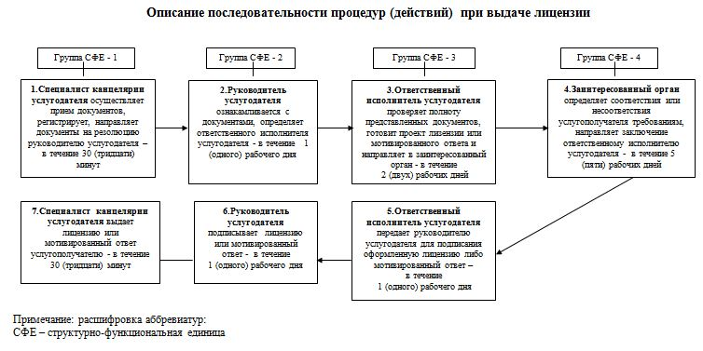  
 

|  |  |
| --- | --- |
|  | Приложение 2  к регламенту государственной услуги  «Выдача лицензии, переоформление, выдача  дубликатов лицензии на оказание услуг по складской  деятельности с выдачей зерновых расписок» |

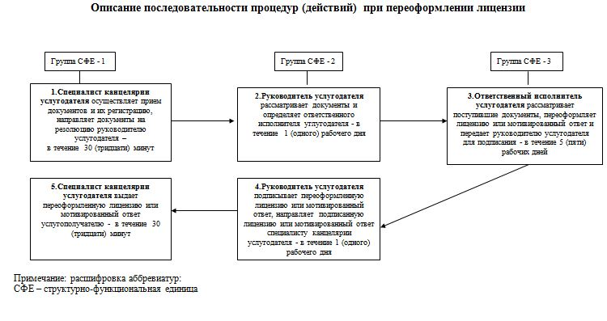  
 

|  |  |
| --- | --- |
|  | Приложение 3 |
|  | к регламенту государственной услуги |
|  | «Выдача лицензии, переоформление, выдача дубликатов лицензии на оказание услуг по складской деятельности с выдачей зерновых расписок» |

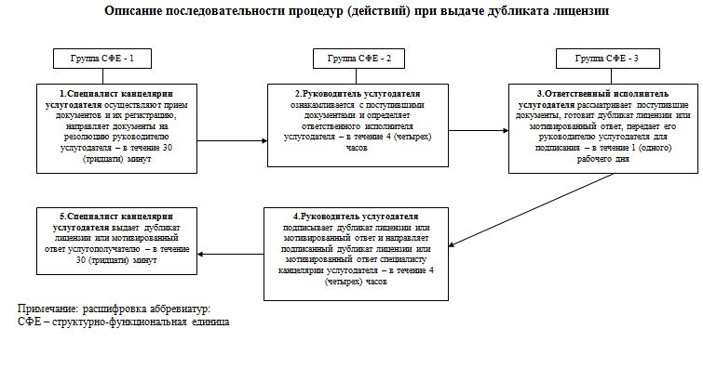  
 

|  |  |
| --- | --- |
|  | Приложение 4  к регламенту государственной услуги  «Выдача лицензии, переоформление, выдача  дубликатов лицензии на оказание услуг по складской  деятельности с выдачей зерновых расписок» |

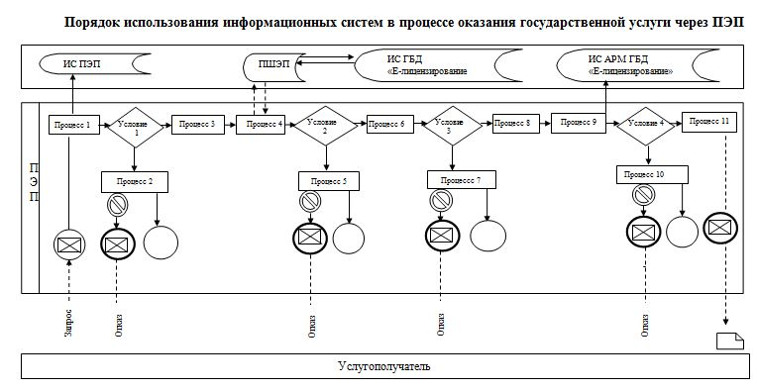

|  |  |
| --- | --- |
|  | Приложение 5  к регламенту государственной услуги  «Выдача лицензии, переоформление, выдача  дубликатов лицензии на оказание услуг по складской  деятельности с выдачей зерновых расписок» |

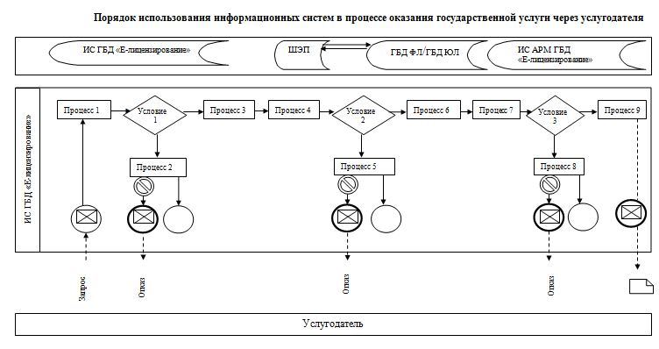  
   
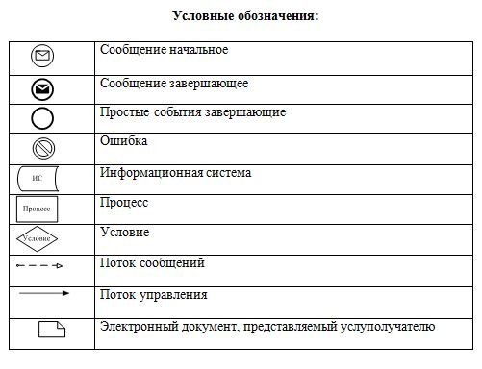  
 

Приложение 6  
к регламенту государственной услуги  
«Выдача лицензии, переоформление,  
выдача дубликатов лицензии на оказание  
услуг по складской деятельности  
с выдачей зерновых расписок»

      Сноска. Регламент дополнен Приложением 6 в соответствии с постановлением акимата Мангистауской области от 18.02.2015 № 26(вводится в действие по истечении десяти календарных дней со дня его первого официального опубликования).

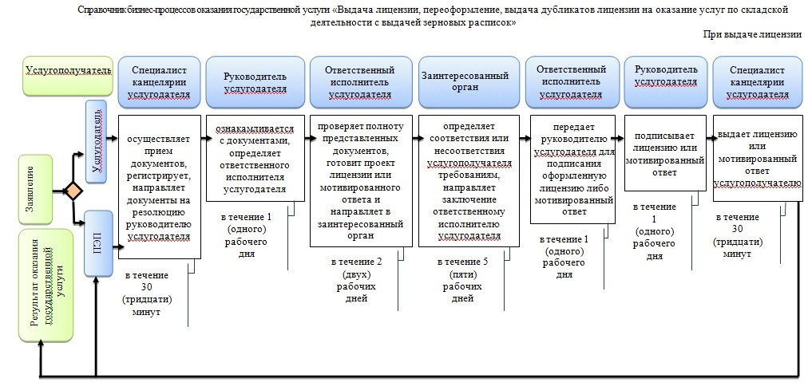  
 

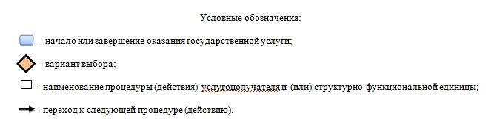  
 

Приложение 7  
к регламенту государственной услуги  
«Выдача лицензии, переоформление,  
выдача дубликатов лицензии на оказание  
услуг по складской деятельности  
с выдачей зерновых расписок»

      Сноска. Регламент дополнен Приложением 7 в соответствии с постановлением акимата Мангистауской области от 18.02.2015 № 26(вводится в действие по истечении десяти календарных дней со дня его первого официального опубликования).

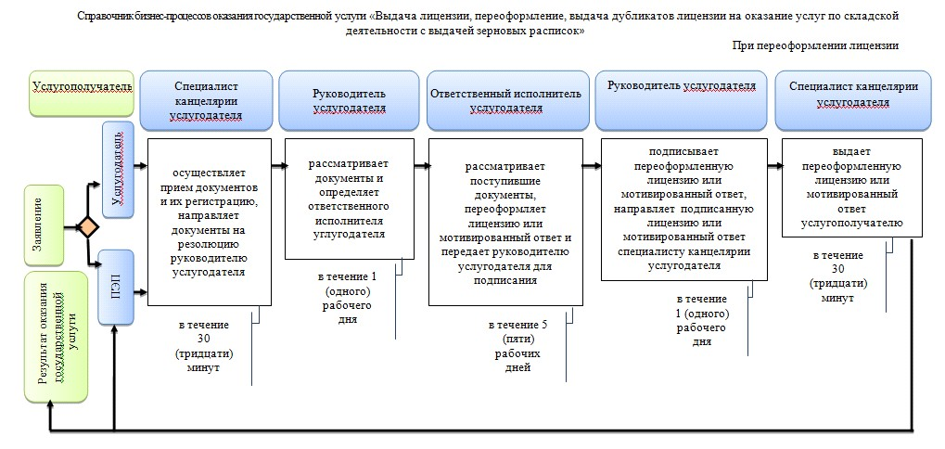

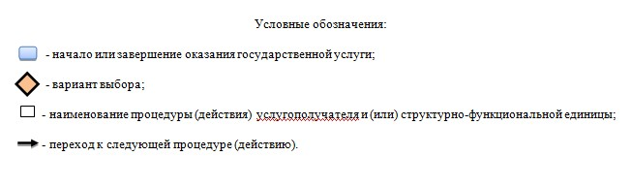

Приложение 8  
к регламенту государственной услуги  
«Выдача лицензии, переоформление,  
выдача дубликатов лицензии на оказание  
услуг по складской деятельности  
с выдачей зерновых расписок»

      Сноска. Регламент дополнен Приложением 8 в соответствии с постановлением акимата Мангистауской области от 18.02.2015 № 26(вводится в действие по истечении десяти календарных дней со дня его первого официального опубликования).

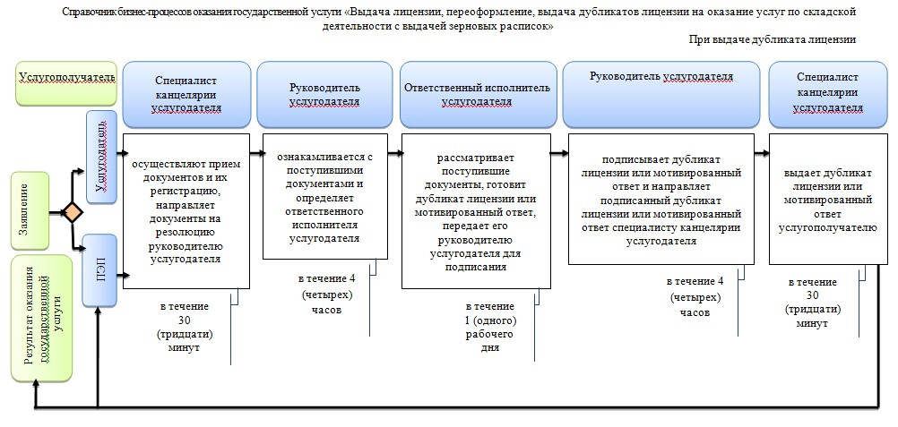

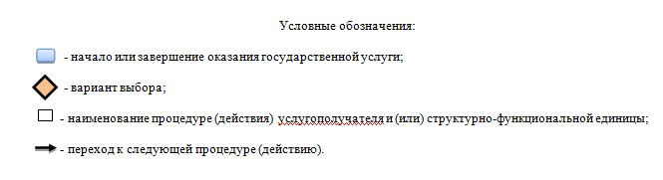

© 2012. РГП на ПХВ «Институт законодательства и правовой информации Республики Казахстан» Министерства юстиции Республики Казахстан